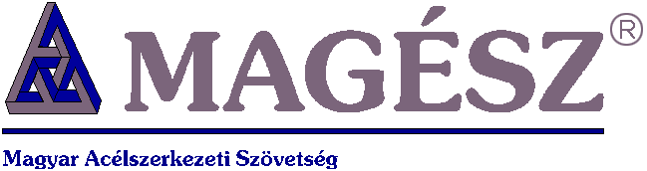

XVIII. ACÉLSZERKEZETI KONFERENCIA
Dunaújvárosi Egyetem, 2026. május 27. 9.00 óra

1.szekció

9.00-9.10 Köszöntő, „Év acélszerkezete” Nivódíj átadása
Aszmann Ferenc, MAGÉSZ-elnök

9.10-9.30 M6 autópálya Bóly-Ivándárda közötti szakasz 196+898 km
szelvényében megépült B1968 jelű vasúti acél ívhíd
Szabó Gábor, Duna Aszfalt Zrt.

9.30-9.50 Európa legnagyobb fesztávú elforgatható hídja, a Friesenbrücke
Deák László, MCE Nyíregyháza Kft.

9.50-10.10 Adminisztratív intézkedések az EU ipari és gazdaságvédelmi stratégiájával összefüggésben
Kardos László, Salzgitter Kft.

10.10-10.30 Acélszerkezetek tervezése végeselem-módszer alapján -
új EC3 szabvány
Dr.Dunai László, Dr.Kövesdi Balázs, BME

10.30-11.00 Kávészünet

2.szekció

11.00-11.20 Határhíd a Luapula folyó felett, a Kongói Demokratikus Köztársaság és
Zambiai Köztársaság között
Reichard Zsolt, Speciálterv Kft.

11.20-11.40 Szolnok, az új tehermentesítő út legjelentősebb műtárgyai
Gilyén Elemér, Stefanik Péter, Pont-TERV Zrt.

11.40-12.00 A mohácsi Duna-híd mederhídja építési segédszerkezeteinek tervezése
Süle Ferenc Attila, Főmterv Zrt.

12.00-12.20 A mohácsi Duna-híd parametrikus és BIM tervezése
Szabados Mihály, Speciálterv Kft.

12.20-12-40 Gerinclemezes tartók nyírási ellenállása
Dr. Hajdú Gábor, SZE

-2-

12.40-12.50 Országos erőforrásból versenyelőny-fogvatartotti bérmunkáltatás a gyakorlatban
Hartai László, BV.Holding Kft.

12.50-14.40 Ebédszünet

3.szekció

14.40-15.00 Csúcstechológia a tüzihorganyzásban - a NAGÉV-csoport új tüzihorganyzója Tiszacsegén
Dr. Lévai Gábor, NAGÉV Kft.

15.00-15.20 Üveg tartószerkezet – Citadella
Ágoston Dezső, ARC-S Kft.

15.20-15.40 Fenntartható öszvérszerkezetek fejlesztése és méretezési háttere
Király Krisztián, BME

15.40-16.00 Gyulafirátóti vasúti völgyhidak tervezésének különleges kérdései
Póta András, MSc Kft.

16.00-16.20 M7 autópálya feletti Velencei-kerékpáros-híd kivitelezésének
tervezési támogatása
Balogh Ádám, Főmterv Zrt.

16.20-16.30 Zárszó
Aszmann Ferenc MAGÉSZ-elnök

